# UNIVERSIDAD TECNOLÓGICA INTERCONTINENTAL

Ingeniería en Sistemas Informáticos Sistemas Corporativos I

Aplicación Móvil para un estacionamiento “**ParkingApp**”

# Docente:

* Ing. Charles Fernando Cabrera Gómez

# Integrantes:

* Lic. Miguel Angel Villalba Cabañas
* Lic. Marco Álvarez Pereira

Asunción – Paraguay 2020

# Diagrama de Entidad Relación

# 

**Prototipos**

Prototipo Acceso

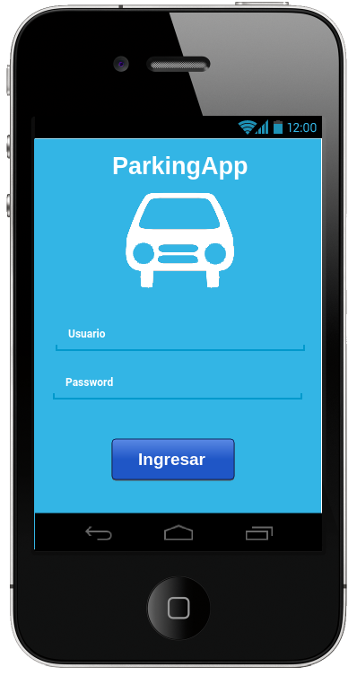

Prototipo Menú Principal

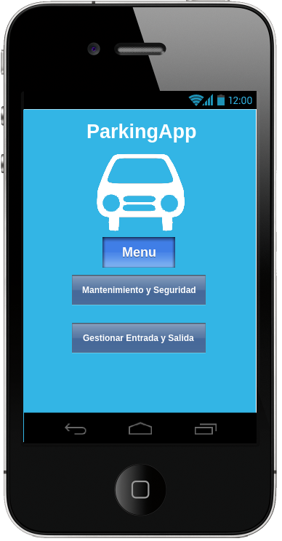

Prototipo de Movimientos - Entrada y Salida

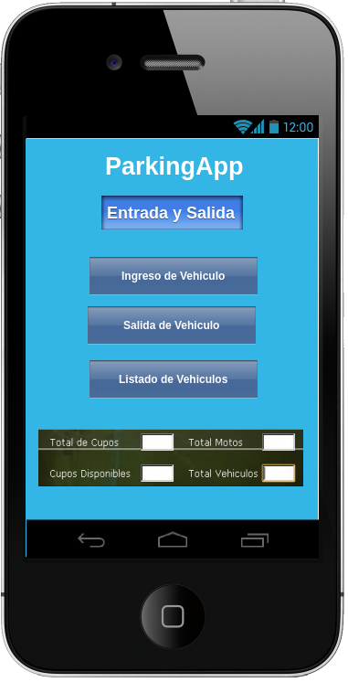

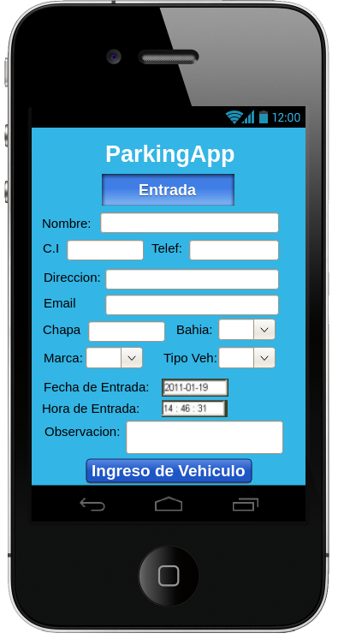

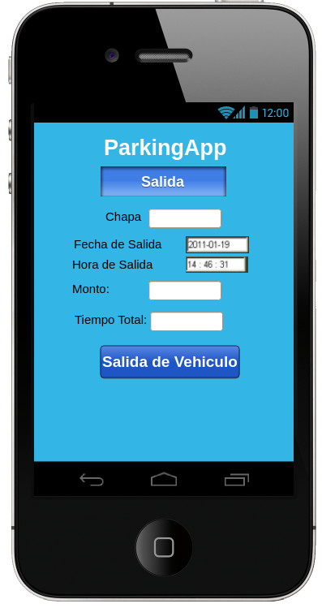

Prototipo de Referenciales

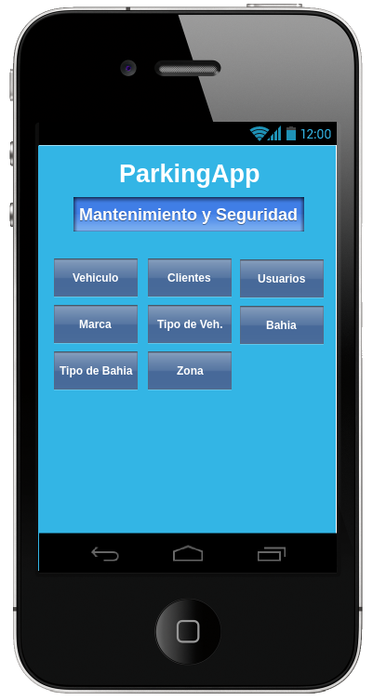

# Diagramas de Caso de Uso

# Diagrama de Caso de Uso – Sistema

# 

Diagrama de Caso de Uso Gestionar Mantenimiento y Seguridad

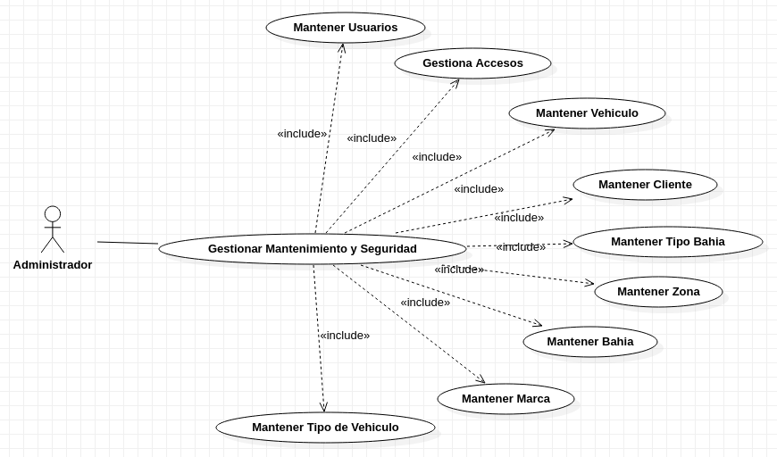

Diagrama de Caso de Uso – Gestionar Acceso

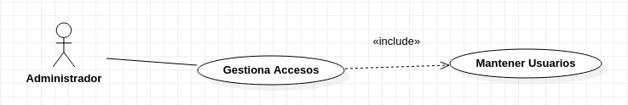

Diagrama de Caso de Uso – Gestionar Entrada y Salida de Vehículos

